Reformierte Kirchen Bern-Jura-Solothurn
Suchergebnisse für "Alle"

 | Autor / Titel | Jahr | Medientyp | Signatur / Standort | Anzahl Ausleihen
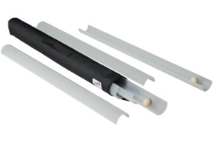 | Neuland AG  Pipeline | 2015 | Gruppenspiel | 268.012 | 66
 |  |  |  | 268.012
 |  |  |  | 268.012
 |  |  |  | 268.012
 |  |  |  | 268.012
 |  |  |  | 268.012
 |  |  |  | 268.012
 |  |  |  | 268.012
 |  |  |  | 268.012
 |  |  |  | 268.012
 |  |  |  | 268.012
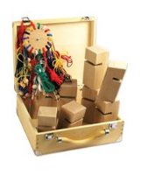 | Neuland AG  Tower of Power | 2014 | Gruppenspiel | 268.012 | 38
 |  |  |  | 268.012
 |  |  |  | 268.012
 |  |  |  | 268.012
 |  |  |  | 268.012
 |  |  |  | 268.012
 |  |  |  | 268.012
 |  |  |  | 268.012
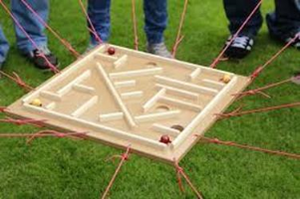 | Teambalance | 2017 | Gruppenspiel | 268.012 | 23
 |  |  |  | 268.012
 |  |  |  | 268.012
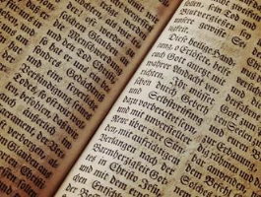 | Kirchliche Bibliotheken  Materialkoffer : Bibel | 2017 | Materialkoffer | 220.1 | 22
 |  |  |  | 220.1
 |  |  |  | 220.1
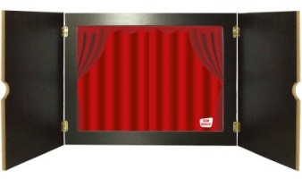 | Don Bosco Medien  Kamishibai : Tragbares japanisches Erzähltheater | 2011 | Realgegenstand | 268.071 | 19
 |  |  |  | 268.071
 |  |  |  | 268.071
 |  |  |  | 268.071
 |  |  |  | 268.071
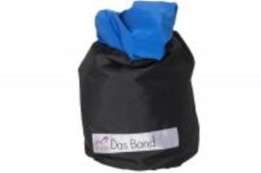 | Neuland AG  Das Band blau : Standard | 2020 | Gruppenspiel | 268.012 | 17
 |  |  |  | 268.012
 |  |  |  | 268.012
 |  |  |  | 268.012
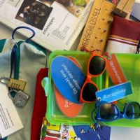 | Kaufmann, Ursula  Wo steckt Ursus? : Ein Escape-Spiel zum Thema: Ist die Bibel "wahr"? | 2021 | Spiel | 220.1 | 14
 |  |  |  | 220.1
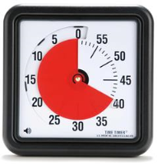 | Robo Educational Toys  Time Timer Tischuhr | 2016 | Spiel | 268.011 | 13
 |  |  |  | 268.011
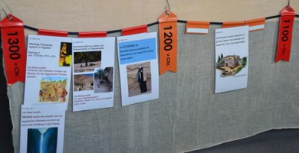 | Kaufmann , Ursula  Zeitstrahl und Kartenset : Entstehung der Bibel | 2017 | Medienpaket | 220.1 | 13
 |  |  |  | 220.1
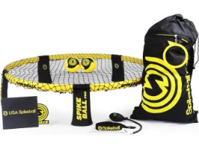 | Spikeball "Pro" | 2022 | Sportmaterial | 268.036 | 13
 |  |  |  | 268.036
 |  |  |  | 268.036
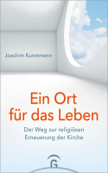 | Kunstmann, Joachim 1961-  Ein Ort für das Leben : Der Weg zur religiösen Erneuerung der Kirche | 2022 | Buch | 261 | 13
 |  |  |  | 261

